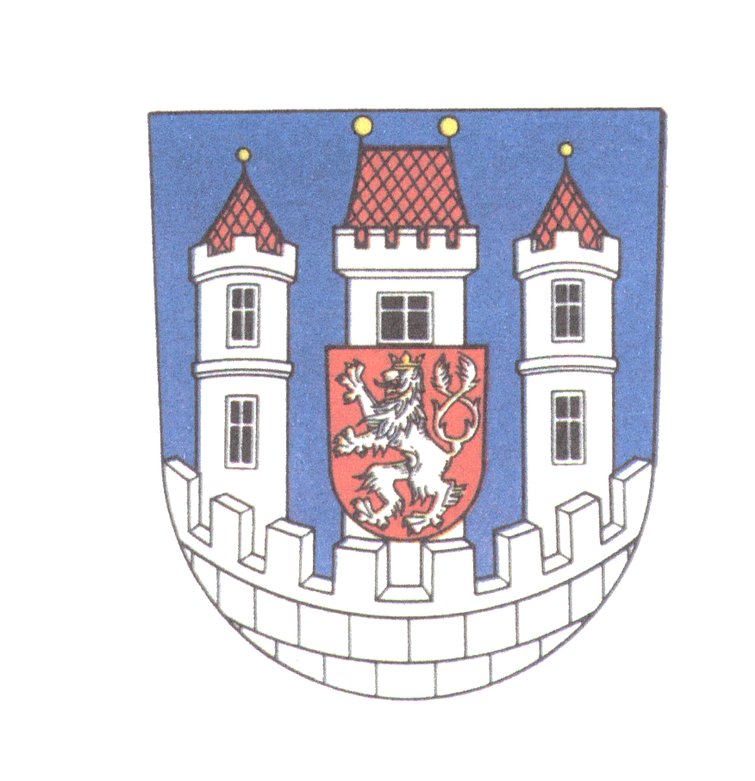
Městský úřad
Bělá pod Bezdězem
Masarykovo nám. 90, 294 21 Bělá pod Bezdězem
Tel.: 326 700 911, Fax: 326 701 334, E-mail: mubela@mubela.cz

Podle § 91 odst. 1 zákona č. 128/2000 Sb. o obcích v platném znění svolávám

Ustavující zasedání

nově zvoleného Zastupitelstva města Bělá pod Bezdězem.

Místo konání: Sportovní hala, Mělnická ulice, Bělá pod Bezdězem

Doba konání: středa 19.10.2022, od 17:00

Program jednání:
- Zahájení
- Zpráva o výsledku voleb
- Složení slibu členů zastupitelstva města
- Schválení programu
- Určení ověřovatelů zápisu, návrhové komise a volební komise
- Volba starosty/starostky, místostarosty/místostarostky a ostatních členů/členek rady města
- Zřízení finančního a kontrolního výboru, volba předsedů výborů
- Stanovení odměn neuvolněným zastupitelům, peněžitá plnění uvolněným členům ZM
- Žádost o proplacení nevyčerpané dovolené
- Informace jednatelů Bělské investiční, s.r.o. k plánované směně pozemků – žádost o schválení postupu
- Valná hromada společnosti Bělská Investiční, s.r.o.
- Diskuse
- Závěr

……………….…………..
Ing. Jaroslav Verner
starosta města

